Отчет по Лабораторной работе №4

Архитектура компьютеров и операционные системы

Бекауов Артур Тимурович НКАбд-01-23

Содержание

# 1 Цель работы

Целью работы является освоение процедуры компиляции и сборки программ, написанных на ассемблере NASM

# 2 Ход лабораторной работы

**A. Программа Hello world!**

Сначала открываю терминал и создаю в каталоге курса папку для работы с программами на языке ассембелра NASM, перехожу в созданный каталог и создаю текстовый файл с именем “hello.asm”. Открываю созданный файл с помощью gedit (Рис. 1) ввожу в него предложенный текст программы (Рис. 2)

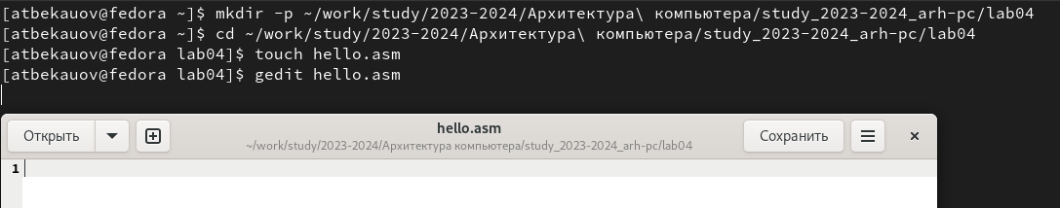

Figure 1: Подготовка к началу работы

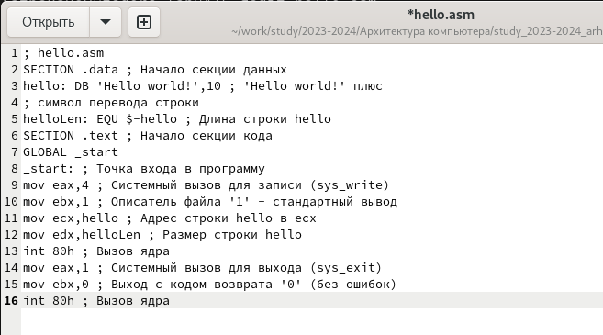

Figure 2: Текст программы hello.asm

**B. Транслятор NASM**

Затем превращу текст программы в объектный код. Проверю содержимое папки комндой ls, вижу, что из текстового файла “hello.asm” был создан объектный файл “hello.o” (Рис. 3).

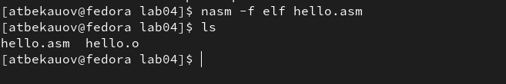

Figure 3: Создание объектного файла из текстовой программы с помощью NASM

**C. Расширенный синтаксис командной строки NASM**

Далле ввожу команду “nas, -o obj.o -f elf -g -l list.lst hello.asm”. Проверю результаты её выполнения с помощью ls. Итак, команда создала из текстового файла “hello.asm” объектный файл, названный “obj.o” (-o obj.o) с форматом elf (-f elf), в который будут также включены символы для отладки (-g). Помимо этого был создан файл листинга list.lst (-l list.lst) (Риc. 4).

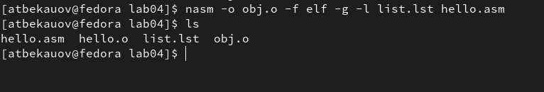

Figure 4: Создание объектного файла с дополнительными опциями

**D. Компоновщик LD**

Передам объектый файл “hello.o” на обработку компоновщику, чтобы получить исполняемую программу “hello”. Проверю результаты работы компоновщика с помощью ls. (Рис. 5).

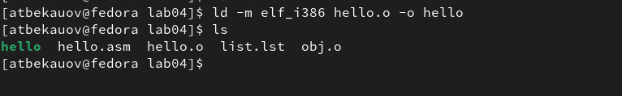

Figure 5: Создание исполняемой программы из объектного кода

Далее выполню следующую команду “ld -m elf_i386 obj.o -o main”, которая создаст исполняемый файл “main” (-o main) из объектного файла “obj.o”. Проверю с помощью ls (Рис. 6).

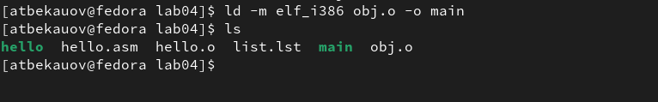

Figure 6: Создание исполняемой программы из объектного кода с переименованием

**E. Запуск исполняемого файла**

Запущу на исполнение созданный исполняемый файл. В результате на экран выведено сообщение “Hello world!” (Рис. 7).

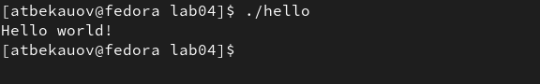

Figure 7: Запуск исполняемого файла

# 3 Ход самостоятельной работы

**1**

Командой ls покажу изначальное содержание папки. С помощью команды “cp” создам копию файла “hello.asm” с именем “lab4.asm”. Продемонстрирую результаты копирования командой ls (Рис. 8)

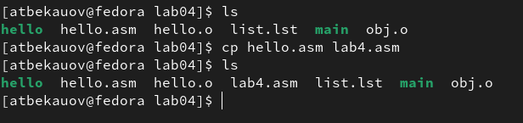

Figure 8: СР1: Копирование текстовой программы с переименованием

**2**

Открою “lab4.asm” в gedit. Изменю текст программы так, чтобы программа выводила моё имя и фамилию. (Рис. 9)

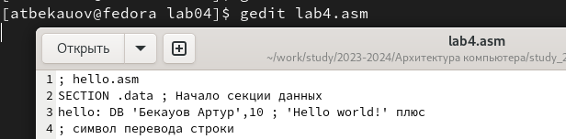

Figure 9: СР2: Изменение текстовой программы “lab04.asm”

**3**

Текстовую программу “lab4.asm” с помощью NASM переведу в объектный код, который передам на обработку компановщику LD. На выходе получил исполняемую программу lab4, которую запущу через терминал. Программа вывела на экран моё имя и фамилию (Рис 10)

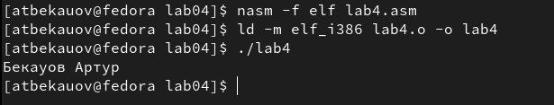

Figure 10: Процесс получения исполняемой программы “lab04” и ёё вывод

**4**

Скопирую файлы “hello.asm” и “lab4.asm” в свой локальный репозиторий папку для лабораторной работы №4 (Рис. 11) Затем загружаю все сделанные изменения на github (Рис. 11).

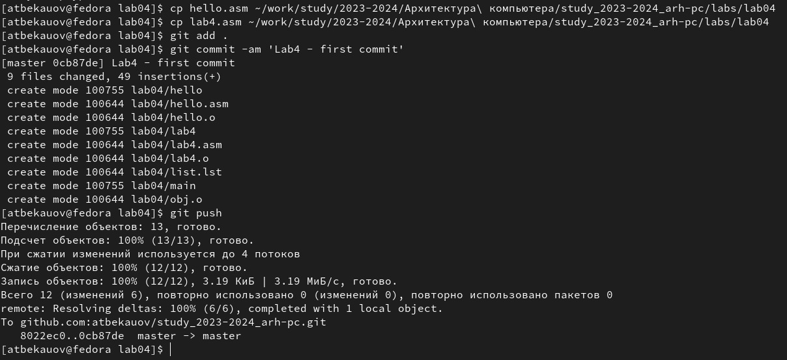

Figure 11: Копирование файлов и Загрузка изменений на github

# 4 Выводы

В ходе лабораторной работы я освоил процедуры компиляции и сборки программ, написанных на ассемблере NASM.